
2010年 3月25 日

報道機関 各位
東北大学東北アジア研究センター

埼玉古墳群奥の山古墳の地中レーダー探査結果について

＜概要＞
東北大学と埼玉県立さきたま史跡の博物館は、埼玉古墳群の保存整備に伴い、昨年３月、奥の山古墳の発掘調査と並行して、古墳の内部構造を科学的に解明するため、墳丘の地中レーダー探査を実施しました。実験データの分析と検討の結果、墳丘頂上部分から深さ約３ｍまでの地点に箱式石棺か木棺の可能性があり、古墳の時期や物体の規模などから箱式石棺と呼ばれる石組の埋葬施設ではないかと考えられる構造を発見しました。

１ 実験期間：平成２１年３月１７日（火）～３月１９日（木）
２ 実験機関：東北大学東北アジア研究センター
さきたま史跡の博物館
３ 実験場所：埼玉古墳群 奥の山古墳墳丘（行田市渡柳地内）
４ 実験方法：３次元地中レーダーシステム（3DGPR）を用い、墳丘上５×９ｍの範囲を３種類の周波数（100・250・500MHZ）による計測を行った。3DGPRはこれまでのレーダー探査と比較して、位置精度が格段に向上しており、起伏のある地表面でも鮮明なレーダー画像を得ることが可能な装置である。また、３種類の周波数を使用したことで、浅い部分から深い深度までのデータを得ることができた。
５ 実験結果：墳丘頂上部分から深さ約３ｍまでの地点で、４つの物体の反応があり、このうち２点は直径約３０cmと５０cm程の球状の物体であった。他の２点は、長さ約２ｍで幅と高さが５０cmの箱状の物体であり、規模と構造は類似しているが異なる地点・深さで発見されている。残念ながら材質までは確定できないが、比較的均質な土壌の墳丘内部であることから、人工的に埋設された石材・木材などの反応である可能性が高い。
これらの実験結果を考古学的に評価すると、箱式石棺か木棺の可能性があり、古墳の時期や物体の規模などから箱式石棺と呼ばれる石組の埋葬施設ではないかと考えられる。埼玉県内では川島町大塚古墳、行田市大日塚古墳などで発見されているが、埼玉古墳群では稲荷山古墳の礫槨と粘土槨、将軍山古墳の横穴式石室とは別の埋葬形態が存在したことになり、埼玉古墳群解明の大きな手掛かりとなるもので、今後も実験と検討を継続していきたい。
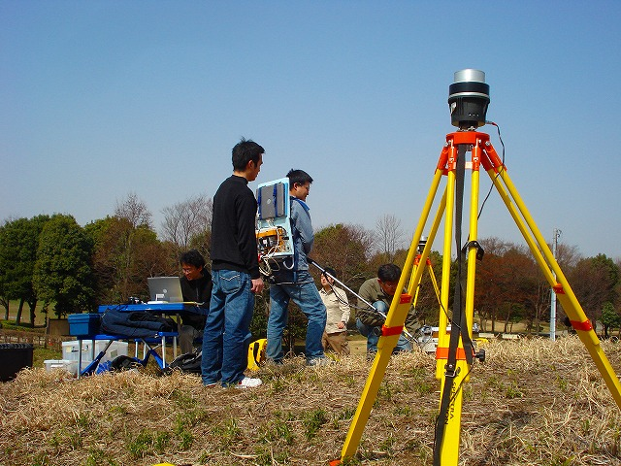

奥の山古墳墳丘でのレーダー探査の状況

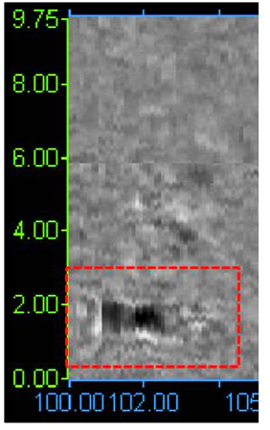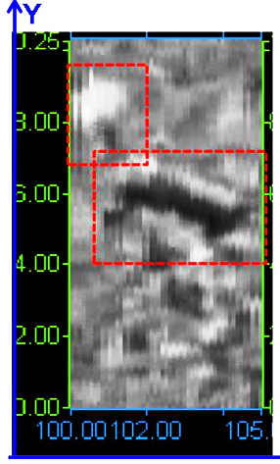
レーダーで発見された奥の山古墳の墳丘内部の映像
（点線で囲まれた部分が発見された物体）

（お問い合わせ先）
東北大学東北アジア研究センター
担当：佐藤 源之、 渡辺 学
電話番号：022-795 6075

